
Miami & Croaziera in Caraibe
Puerto Rico, Insulele Virgine, St Maarten & Bahamas

Data plecare: 30 Ianuarie 2019

10 nopti / 13 zile

Bonus tur de oras Miami & Asigurare medicala si storno!
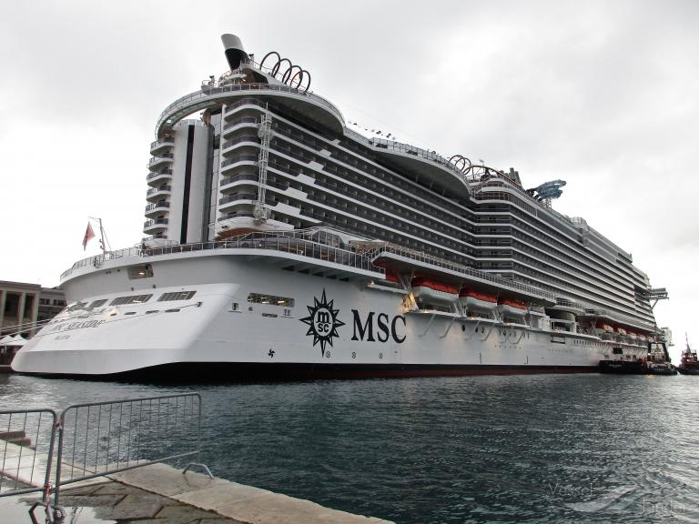
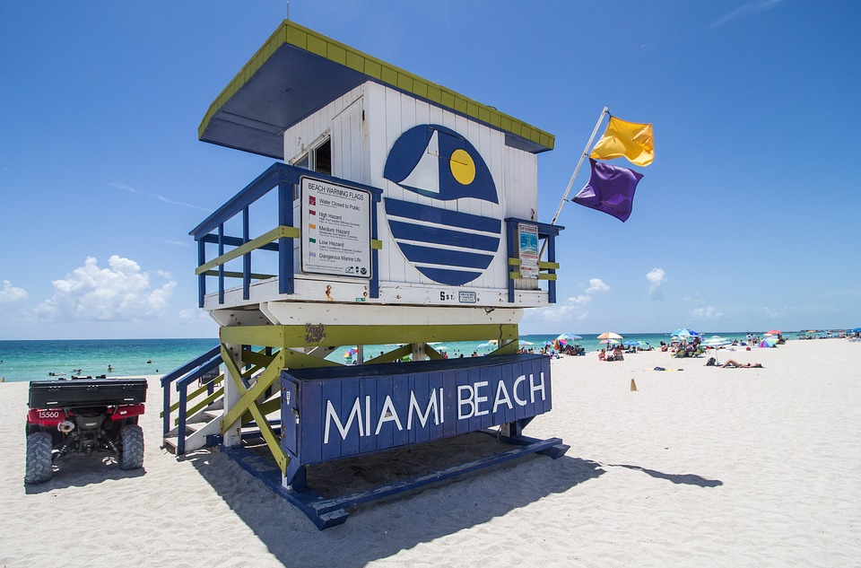
Atractiile programului:

- Miami – Descoperiti un oras elegant si seducator!
- San Juan (Puerto Rico) - Unul dintre cele mai bine pastrate orase coloniale, cu cele doua forturi ce vegheaza de la marginea Atlanticului!
- St Maarten – Bucurati-va de unicitatea celei mai mici insule din lume!
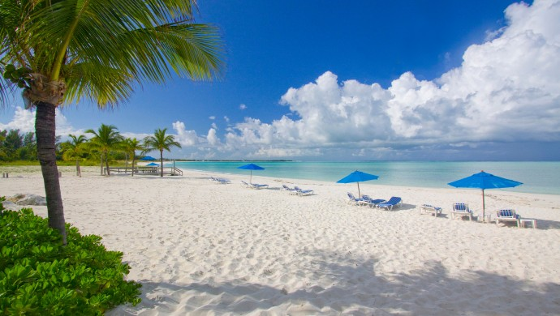
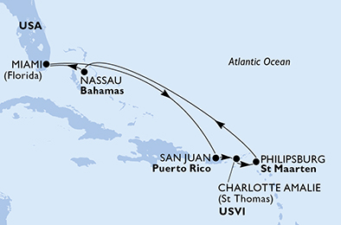
- Bahamas – Descoperiti frumusetea zonei printr-o croaziera de exceptie!

Ziua 1 Bucuresti – Miami
Va veti intalni pe aeroportul Otopeni cu reprezentantul agentiei care va va asista la formalitatile de check-in pentru imbarcarea pe zborul catre Miami. Sosire in cursul serii si transfer la hotel Holiday Inn Miami 4* sau similar.
Ziua 2 Miami
Timp liber sau vizita orasului pe cont propriu. Elegant si seducator, Miami este unul dintre cele mai cunoscute orase din Statele Unite ale Americii. Nu ratati cea mai mare gradina tropicala din SUA – Gables’Fairchild Tropical Garden. Are o colectie uimitoare de copaci tropicali infloriti si peste 5000 de specii de plante. De asemenea puteti opta pentru o excursie la Everglades. Tarif informativ: 80 euro/persoana/zi.
Ziua 3 Miami
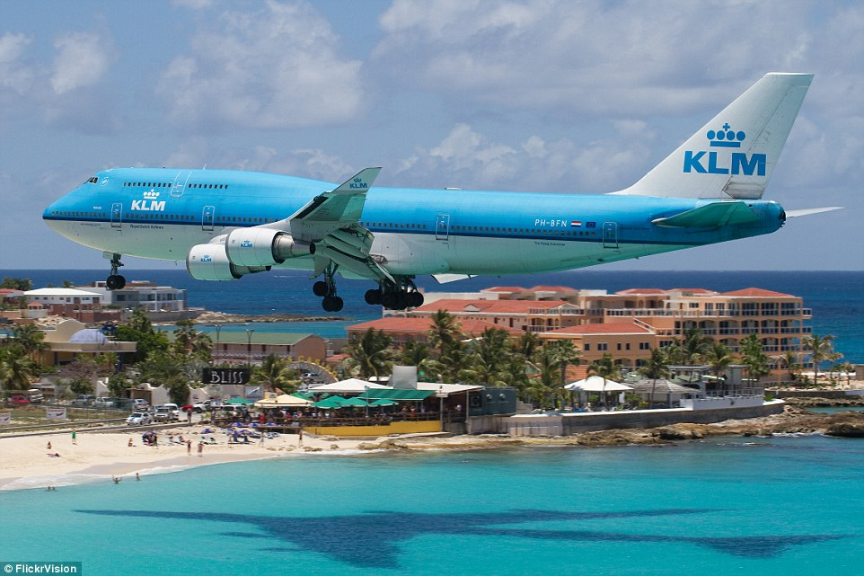
Timp liber sau excursie optionala in Key West, cel mai sudic oras din SUA continentala. Drumul parcurs de la Miami in Key West este o aventura frumoasa, peisaje cu palmieri si casute colorate, tipice pentru Florida. Odata ajunsi veti simti spiritul caraibian prin casele si vegetatia tropicala. Nu ratati vizita la Casa Memoriala si Muzeu – Ernest Hemingway. Acesta a locuit in Key West mai mult de zece ani, intre 1928 și 1939. Acum, casa construita in stil colonial-spaniol a devenit o atractie turistica importanta. Locuitorii casei sunt pisicile polidactile, cu cinci degete, o specie pe care scriitorul a ocrotit-o de-a lungul vieții. Tarif informativ: 65 euro/zi/persoana.
Ziua 4 - 11 Croziera in Caraibe
Dimineata timp liber. La pranz transfer in port pentru imbarcare pe vasul MSC SEASIDE pentru o croaziera in Marea Caraibilor. Vom poposi in San Juan Puerto Rico, Charlotte Amalie – Virgin Island, Philipsburg – St Maarten, Nassau – Bahamas. Veti avea 7 nopti cu pensiune completa la bordul vasului MSC
Puteti opta atat pentru cazare in cabine Bella Interioara cat si Bella Exterioara sau Bella cu balcon.
In fiecare port unde veti stationa, vasul va pune la dispozitie excursii optionale pentru a petrece clipe de neuitat in aceste destinatii.
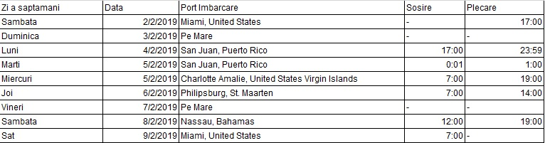

Ziua 12 Miami – Bucuresti
Astazi vasul va ancora in Miami, moment in care croaziera va lua sfarsit. Urmeaza apoi un tur de oras – BONUS din partea agentiei cu ghid local. Dupa-amiaza transfer la hotel Holiday Inn Airport 4* pentru odihna, Seara transfer la aeroport pentru zborul spre casa. Sosire a 2-a zi in Bucuresti.

Loc in cabina dubla interioara | Loc in cabina dubla exterioara | Loc in cabina dubla cu balcon
2285 euro | 2455 euro | 2590 euro

Tarifele includ:
- Bilet de avion pentru zborurile intercontinentale compania Turkish Airlines: Bucuresti – Miami – Bucuresti;
- 3 nopti cazare la hotel Holiday Inn Miami 4* sau similar;
- Cazare 7 nopti cu pensiune completa la bordul vasului MSC SEASIDE - mic dejun, pranz si cina (bufet sau restaurant desemnat a la carte pentru pranz si cina);
- Program de activitati in zilele petrecute in largul marii si o mare varietate de oferte de divertisment seara (spectacole de teatru, muzica live etc);
- Pe vas - petrecerea de bun venit oferita de capitan si seara de gala cu o cina speciala;
- Pe vas - utilizarea echipamentelor de gimnastica, fitness, piscine, jacuzzi;
- Taxele de aeroport pentru zborurile internationale: 499 EUR/persoana (se achita la inscriere);
- Taxele portuare;
- Transfer aeroport -hotel – port - hotel langa aeroport;
- Insotitor vorbitor de limba romana din partea agentiei.

Tarifele nu includ:
- Taxa viza pentru SUA - se achita in contul Ambasadei;
- Bacsis pentru ghizii locali si soferi ce se achita la insotitorul de grup 10 euro/persoana;
- Bacsis pe croaziera - service charge-ul (taxe pentru servicii 10 Euro/zi/persoana) – se achita direct pe vas;
- Pachetul de bauturi - se achita direct pe vas;
- Excursii optionale;
- Serviciile medicale la bordul vasului;
- Mesele nespecificate in program;
- Wi-fi contra cost la bordul vasului;
- Cheltuieli personale sau alte servicii nespecificate in program.

Orar de zbor compania Turkish Airlines
30 ianuarie 2019 Bucuresti 09:55 Istanbul 12:55 / Istanbul 15:10 Miami 20:10
09 februarie 2019 Miami 22:15 Istanbul 17:30 (a doua zi)/ Istanbul 17:30 Bucuresti 20:05

